Trieda: I. AO 15. 6. – 19. 6. 2020

Predmet: SJL

Romantizmus na Slovensku
Štúrovská generácia
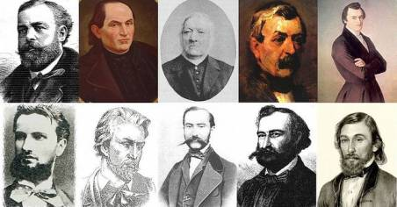

zdroje:
https://sk.wikipedia.org/wiki/%C5%A0t%C3%BArovci
https://sk.wikipedia.org/wiki/Romantizmus_v_slovenskej_literat%C3%BAre
https://www.youtube.com/watch?v=IqckJ6t6vTw - video
https://www.youtube.com/watch?v=RwgYFhoe0Nw – video

Na čo sa zamerať:
- čo formovalo romantizmus na Slovensku?
- vymedzte dané obdobie rokmi/storočiami
- vymenujte predstaviteľov slovenského literárneho romantizmu/štúrovskú generáciu
- aké témy, motívy a námety prevládali v dielach
- o čo sa usilovali programovo predstavitelia daného obdobia?

* z učiva si urobiť stručné poznámky do zošita

Predmet: OBN

zdroje:
https://sk.wikipedia.org/wiki/Extr%C3%A9mizmus
https://dennikn.sk/868358/extremizmus-co-to-vlastne-je/
https://www.youtube.com/watch?v=m4TnBvJe0Pw – video
https://www.youtube.com/watch?v=aPQT6meSfy0 – video

otázky na zamyslenie:
- ako chápete termín extrémizmus, čo si pod tým predstavujete?
- máte vo svojom okolí osobnú skúsenosť s extrémizmom?
- čo si predstavíte pod extrémnym správaním?
- aké má extrémizmus formy a ako sa prejavujú?
- čo všetko formuje extrémizmus u jedinca a skupiny?
- ako predchádzať extrémizmu?

